Solana的memecoin狂热促使Rust开发者需求上升

作者：Brayden Lindrea，CoinTelegraph；编译：白水，本站

加密货币招聘委员会的首席执行官表示，2024 年上半年开始的 Solana memecoin 热潮导致对 Rust 工程师的需求增加。

CryptoJobsList 首席执行官兼创始人 Raman Shalupau 指出，这可能是由“Solana memecoin 热潮推动的，Rust 是主要的编程语言”，并补充道：

“这也是由更广泛的技术趋势推动的，Rust 正在成为一种流行的系统编程语言，许多区块链公司正在采用它来编写高性能分布式系统。”

CoinGecko 数据显示，Solana memecoins 目前的总市值为 62.8 亿美元，远高于以太坊第 2 层 Base 的 12 亿美元 memecoin 市值。

自 2020 年 3 月 Solana 区块链推出以来，Rust 开始从以太坊的 Solidity 中夺走一些注意力，将其作为编写智能合约的编程语言。

CryptoJobsList 的网站显示，Rust 开发人员职位空缺 99 个，而 Solidity 空缺 45 个。

“仅在过去 3 个月，我们就看到了 32 个与 Rust 编程语言相关的工作，”Shalupau 指出。

Rust 职位的增加促使 CryptoJobsList 上 7 月份发布了 564 个加密职位，创下 12 个月以来的新高，比上个月增加了 109%。

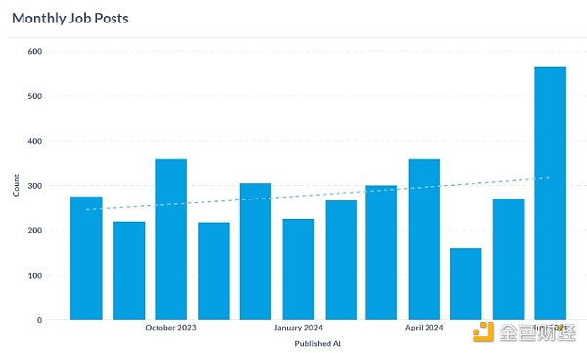

CryptoJobsList 自 2023 年 8 月以来的每月加密职位发布情况。来源：CryptoJobsList

加密货币招聘公司 Proof of Search 的创始人 Kevin Gibson 表示，他也看到了对 Rust 工程师和开发人员的更多需求：

“我们看到对具有 Rust、Python 和 Ruby on Rails 经验的高级全栈开发人员以及能够担任 CTO 角色的高级工程师的需求大幅增加。”

Gibson 认为，当比特币达到 100,000 美元时，“FOMO”（害怕错过）招聘将开始。

Gibson指出，由于预算仍然非常紧张，那些在熊市期间一直担任职位的人将获得比他们目前薪水高出 30-50% 的多个工作机会。

CryptoJobsList 的薪资数据显示，加密货币员工的平均工资为 88,000 美元，而排名前 10% 的员工的工资为 165,000 美元。

与此同时，CryptoRecruit 的创始人 Neil Dundon 指出，他的公司对开发人员职位的需求略有减少，但对销售相关职位的需求有所增加。

“目前这仍然是一个竞争激烈的就业市场，但看到 web3 候选人的粘性如此之高，令人非常放心。他们真的想在这个令人兴奋的领域工作。”